第一步：注册

登录浙江省报名系统网址：http://zhejiang.zhujianpeixun.com，点击注册
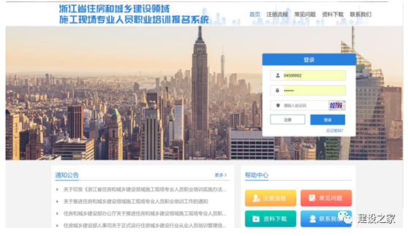
说明：注册前应先准备好企业的营业执照、资质证书与企业承诺书电子版；注册时按要求填写并上传注册资料，提交给属地市级建设主管部门审核。
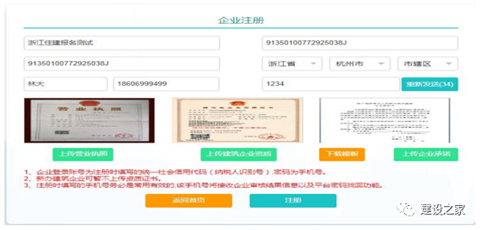
说明：杭州市企业注册时，可以选择审核的管理部门。如选择省属审核，则培训报名时，只能选择省属培训机构，目前只有浙江建设职业技术学院；如选择杭州市审核，则可选择杭州市所有培训机构，也可选择浙江建设职业技术学院培训。选择审核部门时，在杭省部属企业宜选择省属审核，其他杭州属地企业二者均可选择。杭州外的企业只有一个审核部门。
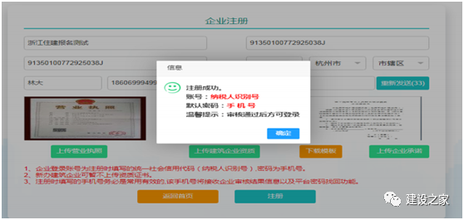
说明：注册成功并不代表可以登录进行报名，还需要建设主管部门审核同意，只有审核同意方可进行登录报名。

第二步：等待建设主管部门注册地审核

提交资料显示注册成功后，就等待主管部门的审核结果，若审核不通过，也会给出原因。审核不通过也就无法进入下一步。
审核主要是三点：一、企业是不是属地企业，二、企业是不是施工企业，三是上传资料是否规范，包括承诺书是否符合格式条件、有无签字盖章。只有同时满足这三点，审核通过就基本上没有什么问题。
需要注意的是：企业注册审核通过，后续无须再注册，也只能注册一次。

第三步：报名资料准备

报名前准备好学员报名汇总表（该报名表模板可在学员报名模块中下载）和学员报名资料。学员头像，必须为近期白底一寸免冠电子照片（勿使用 PS 等软件处理），文件大小不超过 80kb， 头像用来职业培训（线上）人脸比对、测试现场人脸比对以及最后培训合格证书照片使用，必须清晰。按规定做好每位学员每份资料的命名。资料分类准备时，要把不同岗位、不同培训方式分开。
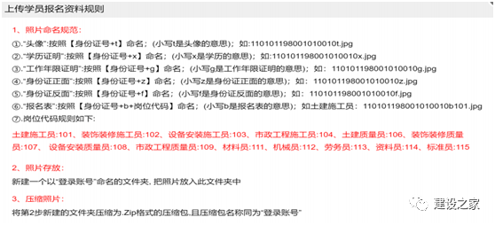

第四步：在报名管理模块，查看培训机构信息，选择合适培训机构

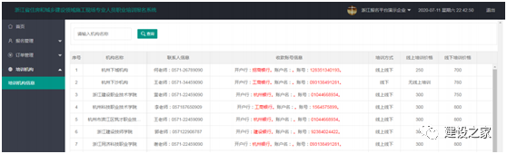
说明：选择时，一要查看是否有你所需要的岗位；二要查看收费是否合理；三要查看培训方式是线上还是线下；四要了解有无培训特色；五要知道测试的地点是否方便，通过横向比较确定合适的培训机构。有些学员可能会考虑哪里测试更松，其实测试的松紧都是一样的，哪个机构放松了，不仅这家机构会受到处理，违规人员也会列入黑名单而禁考，就是取得了证书也会被注销。

第五步：登录平台，在学员报名模块提交报名表

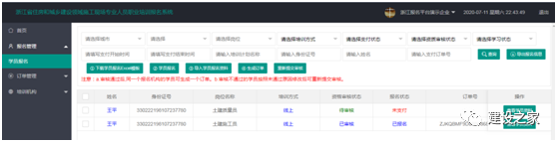
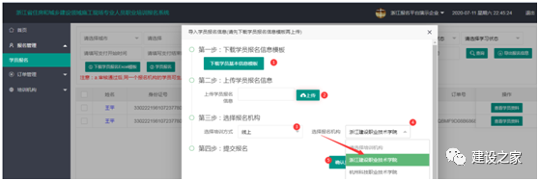
说明：点击【学员报名】选择培训方式（线上或线下）、培训机构，提交报名表，确认报名。需要注意的是，报名表提交后，一定要确认正确数据导入成功才行。
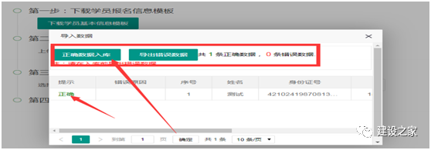
说明：错误信息无法导入，需要核对信息错在哪里，重点核查信息的导入格式、资料命名，改正后再导入。
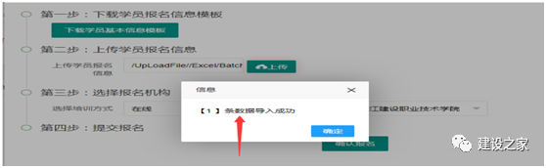
说明：报名信息导入成功后，平台会增加一条学员报名信息。
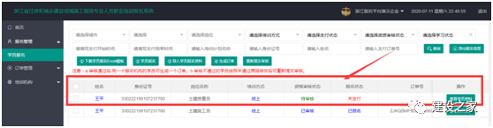

第六步：批量上传学员报名资料

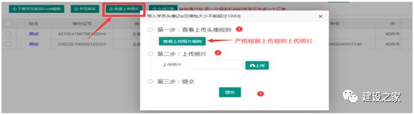
说明：报名资料命名规则前面准备资料时已经介绍，这里的上传照片实际上是上传报名资料的压缩包，包括照片、二代身份证正反面、学历证、报名表、工作年限证明等。

第七步：等待培训机构进行报名资格审核

培训机构会依据报名条件，对学历、工作年限、报名表内容、照片清晰度等信息进行核对，对符合条件的人员方可通过报名资格审核。

第八步：生成订单号

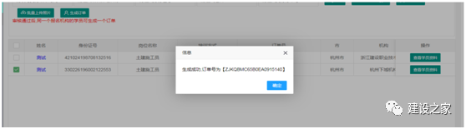
说明：培训机构对学员报名资料审核通过后，【资格审核状态为已审核】，则企业要根据缴费、开票、管理的需要生成报名订单（同一机构的可以合并在一个订单）。

第九步：缴纳培训费用

说明：根据订单号所包含的报名资格审核通过的人员数量、培训方式、收费标准进行缴费。订单应做到与缴费单一一对应，而且缴费主体应是本企业，不允许由其他企业或个人代缴。缴费的方式由培训机构确定，可能是线上直接支付，也可能是线下汇款或转帐。

第十步：录入汇款凭证

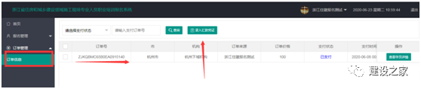
说明：不管是线上直接支付，还是线下汇款或转帐，均可将支付截图或将缴费凭证在报名系统上传。上传汇款凭证时，可在情况说明栏空白处填写企业开票信息或其他需说明事项（如线上培训多少人、线下培训多少人，共培训多少人等），且开票企业应与缴费企业对应。

第十一步：待培训机构缴费确认

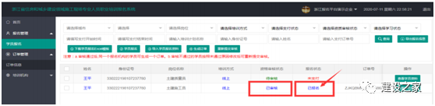
说明：企业上传缴费凭证后，培训机构会根据订单号所含人数、收费标准进行核对，核对无误，培训机构会确认收到企业所缴纳的订单培训费用，培训机构确认订单缴费后，【报名状态】为“已报名”。

至此，学员报名成功，报名流程结束。

